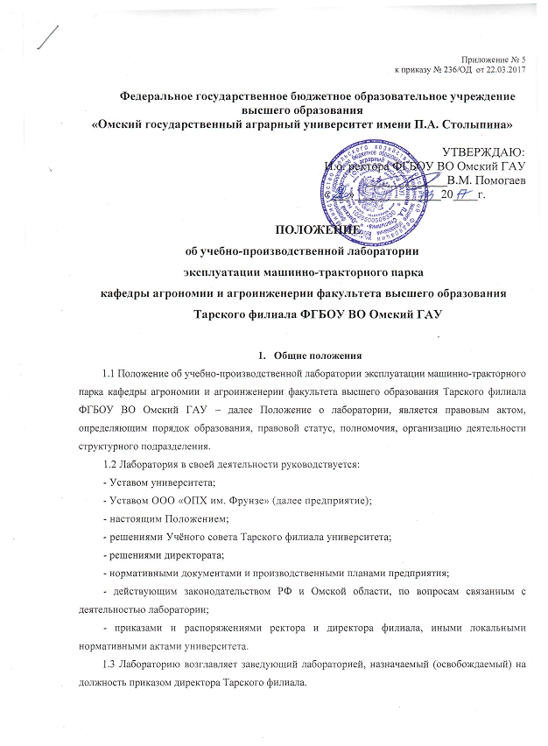
1.4 Структура и штатная численность работников лаборатории по представлению директора филиала определяется ректором университета и утверждается штатным расписанием.
1.5 Положение разрабатывается руководителем структурного подразделения и им подписывается. Согласование Положения производится с юридическим, планово-экономическим отделами и проректором, осуществляющим непосредственное руководство работой данного подразделения.
1.6 Положение утверждается решением ученого совета университета, вводится в действие приказом ректора.
1.7 Положение доводится до работников под подпись путем оформления на этом документе виз ознакомления с обязательным указанием даты ознакомления.

2. Полномочия
2.1 Основная цель деятельности лаборатории: создание качественно новых условий и принципиально новой производственной среды, соответствующей современным требованиям образовательного процесса.
2.2 Основными задачами лаборатории является:
- формирование ресурсно-информационного обеспечения профессиональной подготовки в соответствии с современными требованиями;
- распространение информации о законченных научных исследованиях, выполненных на кафедре, в том числе на базе лаборатории и внедрение их результатов в производство;
- проведение производственных и учебных практик
обучающихся направления подготовки 35.03.06 Агроинженерия;
- создание условий для проведения научных исследований профессорско-преподавательским составом кафедры, обучающимися, аспирантами, использование результатов исследований в образовательном процессе;
- проведение научных исследований аспирантов и соискателей.
2.3 В целях осуществления стоящих задач лаборатория выполняет следующие функции:
- осуществляет проведение производственных и учебных практик обучающихся направления подготовки Агроинженерия, научно-исследовательские работы в соответствии с договорами, заключенными с Тарским филиалом;
- поддерживает научные контакты с лабораториями диагностики и ремонта в России и за рубежом;
- ведет учет и составляет установленную отчетность о своей деятельности.
3. Права, организация деятельности и руководство структурным подразделением
3.1 В целях осуществления своих полномочий структурное лаборатория имеет право:
- запрашивать в установленном в университете порядке, в т.ч. с использованием средств связи информацию, необходимую для реализации полномочий в установленной сфере деятельности;
- разрабатывать в пределах своей компетенции проекты договоров с физическими и юридическими лицами в целях возложенных на структурное подразделение полномочий;
- осуществляет иные права в соответствии с локальными документами университета;
- проводит мониторинг, анализ и прогноз эффективности реализации мероприятий в установленной сфере деятельности.
3.2 В целях осуществления своих полномочий лаборатория обязана:
-- обеспечивать качественное проведение научных исследований, производственных и учебных практик;
- обеспечивать качественное выполнение работ, касающихся ее основных задач;
- своевременно составлять отчетность о проделанной работе;
- соблюдать правила и нормы техники безопасности и пожарной безопасности при производстве работ;
- бережно относиться к оборудованию, приборам и инструментам, используемым в работе.
3.3 Руководитель структурного подразделения:
-несет персональную ответственность перед директором филиала в установленном порядке;
-распределяет обязанности между сотрудниками лаборатории;
-готовит предложения по структуре и штатному расписанию в пределах утвержденной предельной численности и фонда оплаты труда;
-разрабатывает в установленном в университете порядке проект изменений и дополнений в положение о лаборатории;
-организует проведение мероприятий по совершенствованию системы управления в установленной сфере деятельности;
- подписывает и согласовывает в пределах своей компетенции локальные нормативно-правовые акты, осуществляет контроль за их исполнением;
- обеспечивает эффективное использование и сохранность имущества лаборатории;
- обеспечивает соблюдение работниками структурного подразделения законодательства РФ, служебной дисциплины, коллективного договора, правил внутреннего трудового распорядка, должностных инструкций;
- готовит и подписывает статистическую отчетность, несет ответственность за нарушение порядка предоставления и содержания статистической отчетности.
4. Взаимоотношения и связи
4.1 Лаборатория в процессе своей работы взаимодействует с бухгалтерией и другими структурными подразделениями филиала и университета в целом, сторонними научными организациями и учреждениями; порядок взаимодействия определяется действующими положениями, нормативными документами ФГБОУ ВО Омский ГАУ.

5. Документация структурного подразделения
- Положение об учебно-научной лаборатории диагностики и ремонта машин кафедры агрономии и агроинженерии факультета высшего образования Тарского филиала ФГБОУ ВО Омский ГАУ;
- должностные инструкции сотрудников лаборатории;
- перспективные планы работы лаборатории;
- календарные планы работы;
- отчет - анализы работы (за месяц, за год);
- инструкции по соблюдению правил и техники безопасности, правил противопожарной безопасности;
- журнал инструктажа по технике безопасности;
- иные документы в соответствии с направлением деятельности.
